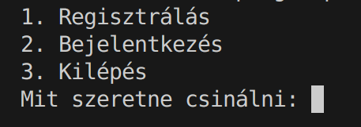

Először megkérdezi, hogy mit szeretne tenni!
Ha 1 akkor regisztrálni lehet!
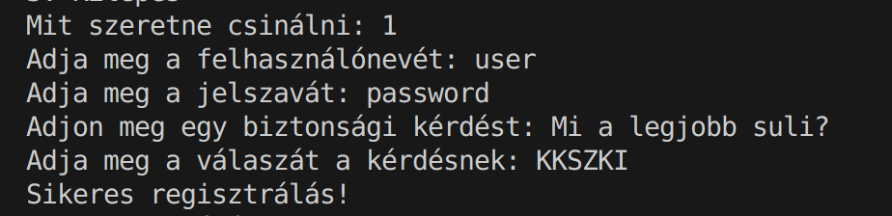
Ha 2. akkor bejelentkezni.
Ha nincs ilyen felhasználó!
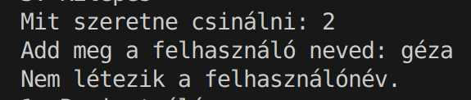
Ha elsőre sikerül:
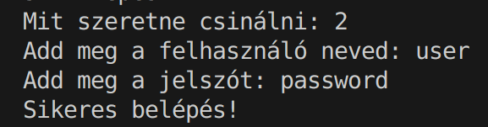

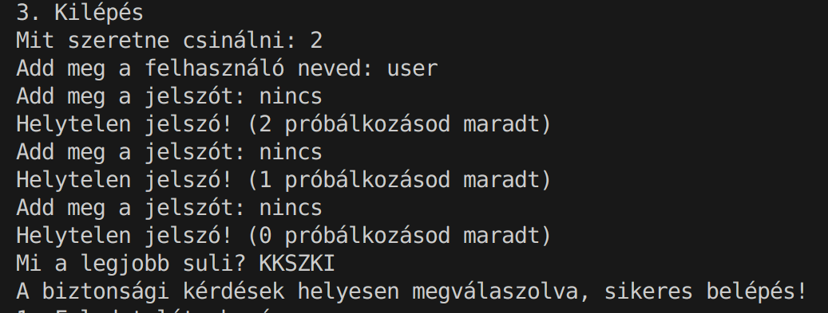
Ha nem, van 3 próba:
Sikerül a biztonsági kérdés!
Nem sikerül a biztonsági kérdés:
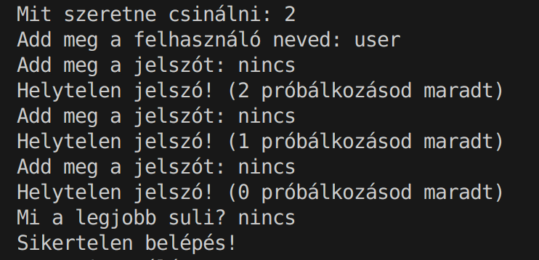

Ha sikerül megkérdezi:
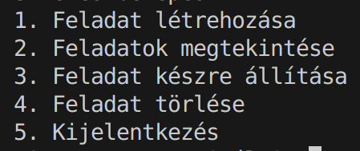

ha 1 (feladat létre hozása) és a múltba van a dátum kijavít!
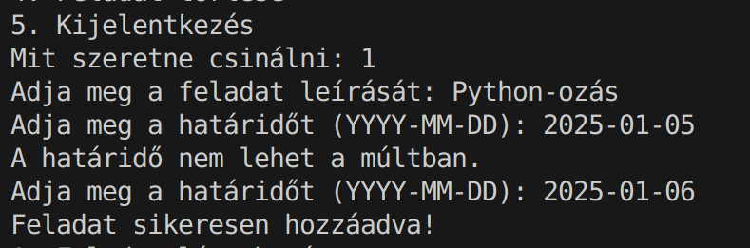

Ha 2. feladat megtekintése:
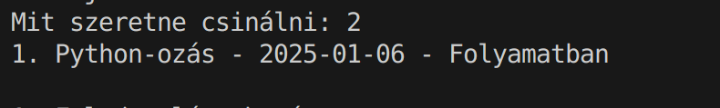
ha 3 feladat készre állítás
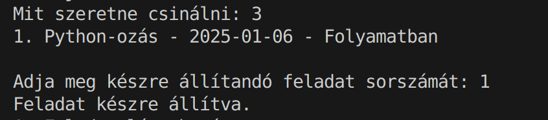
4 feladat törlése:
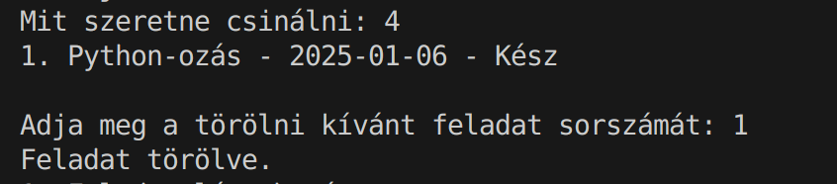

5. kijelentkezés:
